**муниципальное автономное дошкольное образовательное учреждение «Детский сад № 21»**

***Конспект спортивно-музыкального праздника***

***«ДОШКОЛЯТА – БРАВЫЕ РЕБЯТА!»***

***средняя группа***

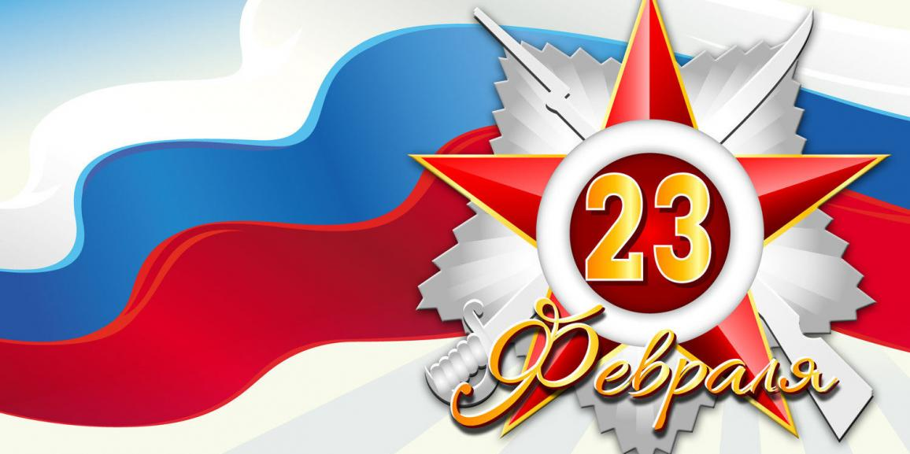

**Подготовила:**

**инструктор по физической культуре**

**Дик Наталия Сергеевна**

**г. Краснотурьинск**

**2021г.**

**Цель:** формирование чувства патриотизма, воспитание у детей уважения к Российской Армии, любви к Родине, создание доброжелательной, праздничной атмосферы.

**Задачи:**

* формировать осознание того, что любить Родину – значит, ее защищать, беречь и быть достойным гражданином своей страны;
* прививать детям любовь к спорту и физкультуре, интерес к спортивным соревнованиям;
* способствовать развитию координации движений, формированию ловкости и меткости у детей;
* воспитывать самостоятельность и дружеские отношения между детьми.

**Атрибуты:** флажки цветные-30шт., кегли-8шт., мяч большого размера – 2шт., кубики маленькие-по количеству детей, конус-4шт., косынка-2шт., мячик пластиковый-20шт., кубик среднего размера-14шт., таз среднего размера-2шт., емкость для боеприпасов-4шт., лошадка на палке-2шт., медали-по количеству детей, сладкие призы-по количеству детей.

**Ход мероприятия**

***Под звуки торжественной музыки «Марш», в зал входят инструктор физкультуры и дети, одетые в спортивную форму (флэшка № ).***

**И.Ф.** Сегодня, мы собрались в этом зале, чтобы отметить праздник «День защитника Отечества». Этот праздник посвящён всем тем, кто стоял на страже нашего Отечества, а также нашим дедушкам, папам и конечно нашим мальчикам, ведь они будущие защитники Родины.

**1 ребёнок.** Здравствуй праздник!

Здравствуй праздник!

Праздник мальчиков и пап

Всех военных поздравляет

Наш весёлый детский сад.

**2 ребёнок.** Этот праздник очень важный

Отмечаем в феврале

Праздник воинов отважных

Праздник мира на земле.

**3 ребёнок.** Мы шагаем браво

Левой, правой,

Потому что все солдаты

Были тоже дошколята.

Поскорей бы подрасти,

Чтобы в армию пойти.

***Дети исполняют песню «Бойцы идут» муз.***

***(сб. Сауко, Буренина «Топ-хлоп, малыши» стр. , CD № 35).***

**И.Ф.** Сегодня у нас необычный гость. Он также как и защитники Отечества –сильный, ловкий, умелый, мужественный и отважный.

***Под музыку входит капитан Врунгель (флэшка № )***

**Капитан Врунгель.** Здравия желаю! Морской капитан Врунгель явился на праздник в детский сад.

**И.Ф.** Здравствуй уважаемый капитан! Мы очень рады видеть вас на нашем празднике.

**Капитан Врунгель.** Дело каждого мужчины защищать свою Родину! В детстве старшие мальчики меня дразнили и обижали, потому что я был слабым и хилым! Но я всегда мечтал стать отважным капитаном потому, что много занимался спортом и вырос сильным, здоровым и крепким. Я всегда знал, что для мужчины жить значит Родине служить! Поэтому я и стал капитаном.

**И.Ф.** Наши детки тоже ловкие, смелые, умелые спортом занимаются, с детства закаляются.

**Капитан Врунгель.** А вот это мы сейчас и проверим.

Время даром не теряйте

Не ленитесь, не зевайте

Упражнения выполняйте.

**И.Ф.** Ну что ребята, покажем, что мы умеем.

***«Спортивная разминка с флажками»***

***на песню «Защитники Отечества» (флэщка № ).***

**И.Ф.** Здорово! Молодцы, ребята! Сегодня у нас праздник, где мы будем прославлять наших отважных защитников, а также здесь состоится честный поединок между двумя командами.

**И.Ф.** Прошу капитанов представить свои команды.

1 команда: «Горячие сердца».

Девиз: Мы дружные ребята

Надёжные друзья.

Скучать вам не позволят

Горячие сердца.

2 команда: «Молния».

Девиз: Мы быстрые, как молния,

Привыкли побеждать.

И в этот раз попробуем,

Всех вас переиграть.

**И.Ф.** Оценивать игру наших команд будет справедливое жюри *(представление членов жюри).*

**Капитан Врунгель.** А вы знаете, что в армии солдаты имеют разные профессии, вот, к примеру артиллеристы.

**Дети.** Да знаем.

**4 ребёнок.** Стальной зениткой управляет

Артиллерист успешо.

В нёё ракеты заряжает

Учебные, конечно.

***Задание 1. Эстафета «Сбей мячом кеглю» (флэшка № ).***

*(Перед каждой командой на расстоянии 2м от линии старта расставить 4 кегли на расстоянии друг от друга 30см. Каждой команде раздать по мячу большого размера. Следует прокатить мяч так, чтобы постараться сбить, как можно больше кегель. Побеждает та команда, которая больше всех собьет кегель).*

**Капитан Врунгель.** А ещё в армии большим уважением пользуются лётчики.

**5 ребёнок.** Лётчик управляет самолётом,

Может вертолётом управлять,

Он стальную птицу может в небо

По команде попросту поднять.

***Игра «Лётчики на аэродром!»***

***(сб. И. Каплуновой, И. Новоскольцевой «ПКД» «КМЗ» средняя гр.***

***CD 2 № 17, 18)***

*(Участвуют все дети. Дети садятся у боковой стены на правое колено – это аэродром. Руки согнуты в локтях, на уровне груди. Под музыку дети медленно заводят моторы, поднимаются на ноги, раскрывают прямые руки в стороны, изображая крылья самолётов, и легко бегают в одном направлении по залу. По окончании музыки самолёты возвращаются на аэродром, опускаются на*

*правое колено. Игра повторяется 2 раза).*

**И.Ф.** В Армии очень важна профессия пограничника.

**6 ребёнок.** На ветвях заснули птицы,

Звёзды в небе не горят,

Притаился у границы

Пограничников отряд.

**7 ребенок.** Пограничники не дремлют,

У родного рубежа,

Наше море, нашу землю,

Наше небо сторожат.

***Задание 2. Эстафета «Граница» (флэшка № ).***

*(Атрибуты: разные мелкие предметы (пробки, крышки, маленькие кубики и т.д.*

*Каждая команда должна выложить линию из мелких предметов. Это «граница». Предметы должны плотно прилегать друг к другу, чтобы через границу не пробрался диверсант. Какая команда за определенный отрезок времени выложит более длинную линию, та и побеждает).*

**Капитан Врунгель.** Много специальностей есть в армии, но мне больше всего по душе моряки.

**8 ребёнок.** Моряки народ бывалый

Никогда не подведут.

Подрастают капитаны

Их моря большие ждут!

***Игра «Моряки» (флэшка № ).***

*(Все участники танцуют под музыку «Морячка». Водящий имитирует мытье палубы. Когда музыка заканчивается, играющие встают в пары, оставшийся без пары становится водящим).*

**Капитан Врунгель.** Военные люди должны уметь ориентироваться в любой сложной ситуации. Пусть наши военные покажут, смогут ли они рассортировать боеприпасы в ночное время.

***Задание 3. Конкурс для капитанов «Разбери боеприпасы» (флэшка № ).***

*(Двум участникам-капитанам завязывают глаза косынкой и подводят к тазам с кубиками и мячами. Нужно рассортировать предметы, сложив кубики в одну коробку, а мячи – в другую. Побеждает участник, быстрее справившийся с заданием).*

**И.Ф.** Есть у нас танкисты

Есть и моряки

Есть кавалеристы

Кони их легки.

***Задание 4. Эстафета «Кавалеристы» (флэшка № ).***

*(Дети скачут на лошадке до конуса, огибают его и возвращаются обратно на старт).*

**Капитан Врунгель.** Вот какие вы сильные, ловкие и умелые. Я думаю все, достойны звания защитник Отечества.

**И.Ф.**  Я предлагаю жюри, подвести итоги наших соревнований. А пока жюри совещается, мы послушаем стихи.

**9 ребёнок.** Мир и дружба всем нужны,

Мир важней всего на свете.

На земле, где нет войны,

Ночью спят спокойно дети!

**10 ребёнок.** Там, где пушки не гремят,

В небе солнце ярко светит!

Нужен мир для всех ребят,

Нужен мир на всей планете!

***Слово жюри. Подведение итогов.***

***Капитан Врунгель вручает медали детям и призы (флэшка № ).***

**Капитан Врунгель.** Приятно было у вас погостить,

Но время пришло, в море мне уходить.

- Желаю вам расти здоровыми, сильными. И обязательно стать защитниками Отечества, когда вырастите. Прощайте ребята.

***Капитан Врунгель уходит (флэшка № ).***

**И.Ф.** Наш праздник подходит к концу, хотелось бы пожелать вам расти смелыми,

мужественными и отважными людьми.

***Дети под музыку «Марш» покидают зал (флэшка № ).***